**Контрольная работа № 1 по курсу «История» для студентов 1 курса ФАКТ МФТИ**

Ф.И.О. Сериков Василий Романович

Группа Б03-102

**Тестовые задания**

1. **Ниже приведён перечень терминов. Все они, за исключением одного, обозначают занятия восточных славян. Укажите термин, «выпадающий» из данного ряда.**

1) подсечно-огневое земледелие

(2) кочевое скотоводство

3) охота

4) бортничество

5) рыболовство

1. **Какие города не были разорены монгольскими войсками в ходе нашествия монголов на русские земли в 1237—1242 гг.? Найдите в приведённом ниже списке названия двух городов и отметьте их.**

1) Рязань

2) Владимир

(3) Новгород

(4) Псков

5) Киев

3. Какие факты относятся к деятельности московских князей в XIV в.?

(1) участие в подавлении антиордынского восстания в Твери

2) присоединение Новгорода к Московскому княжеству

(3) строительство в Москве белокаменного Кремля

(4) победы в битве на реке Воже и на Куликовом поле

5) принятие «Судебника»

**4. Какие из перечисленных событий относятся к XV в.? Найдите в приведённом ниже списке два события и отметьте их.**

(1) установление единого срока крестьянского перехода в Юрьев день

2) перенесение резиденции главы Русской церкви из Владимира в Москву

3) созыв первого Земского собора

4) пресечение династии Рюриковичей на престоле

(5) освобождение Руси от ордынского владычества

**5.** **Какие события относятся ко времени правления Ивана IV? Найдите в приведённом ниже списке три события и отметьте их.**

(1) присоединение Поволжья к России

2) принятие Соборного уложения

3) раскол в Русской православной церкви

(4) созыв Земского собора

5) политика опричнины

**Задания с развёрнутым ответом**

1. Начертите схему «Периоды всемирной истории», обозначив на ней хронологические рамки каждого периода.

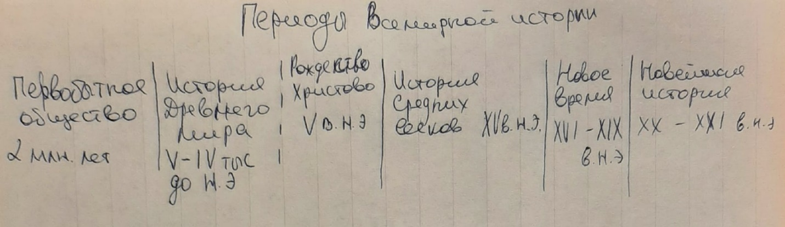

Укажите, к каким из этих периодов относятся понятия:

А) полис – древний мир (античность)

Б) каменный век – первобытное общество

В) феодализм – средние века

Г) капитализм – новое время

2. Кратко охарактеризуйте деятельность одного из русских князей X – XII вв. (на выбор: Святослав, Ольга, Владимир Святославич, Ярослав Мудрый, Владимир Мономах).

Деятельность Владимира Мономаха (1113 – 1125гг)

**Внешняя политика**:

Сотрудничество со странами запада, прекращение половецких набегов (тем самым повышение авторитета страны на международной арене).

**Внутренняя политика**:

Централизация власти, повышение военно-экономического уровня страны, развитие образования и культуры, сохранение контроля над важными городами Руси.

3. Составьте «исторический портрет» одного из российских правителей XIV – XVI вв. (на выбор: Иван Калита, Дмитрий Донской, Иван III, Василий III, Иван IV) по примерному плану: 1) основные факты биографии; 2) главные деяния; 3) личные качества (черты характера, какие цели ставил, какими методами их добивался); 4) место в истории нашей страны, всемирной истории.

(Обратите внимание – выбрать нужно ОДНУ личность из нескольких)

**Исторический портрет Ивана III:**

1) Царь Иван Васильевич родился 22 января 1440 года. В детские годы наблюдал междоусобные княжеские войны, также он не раз оказывался в плену. Иван III был женат дважды, имел 10 детей. В 22 года стал Великим князем Московским. Незадолго до смерти характер его личности стал особенно раздражительным, его легко было вывести из себя. Часто казнил и приближённых, и врагов. В 1503 году государь ослеп на один глаз, затем оказался частично парализован. Умер Иван III 27 октября 1505 года.

2) В 1479-1483гг. вел борьбу с Ливонским орденом, добился перемирия на 20 лет. Боролся с удельной разобщённостью, собирал земли вокруг Москвы. В 1478г.- полностью подчинил Новгород. Присоединил княжества: в 1463г. Ярославское, в 1474г. Ростовское, в1485г. Тверское, в 489г. Вятские земли. В 1497г. издал свод законов - Судебник. В1480г. стояние на Угре, положил конец игу (в период правления Ивана III в 1502 году прекратила существование Золотая Орда). В 1500 – 1503 провел войну с Литвой.

3) Иван III был осторожный, довольно скрытный, к намеченной цели шёл постепенно, не спеша. Отличался холодным и рассудительным умом, крепкой волей, властолюбием. Немного сутулился, поэтому получил прозвище Горбатый. В зрелом возрасте у него стали проявляться такие черты, как жестокость, суровость, он требовал полного подчинения, карал за непослушание, его первым народ называл Грозным. Он не отличался ни отвагою, ни храбростью, зато умел превосходно пользоваться обстоятельствами.

4) Иван III был первым московским князем, что именовал себя самодержец. Это означало, что он имел большую власть и передавал ее будущим правителям. Этот титул был связан с обретением государственной независимости после падения монголо-татарского ига, чем русская земля обязана Ивану III. Кроме того, собирание русских земель превратило Московию в могущественную военную державу. Иван III подчинил Казанское ханство и первым из московских князей попытался утвердиться в Прибалтике.